文献紹介「CGAPﾌｫｰｶｽﾉｰﾄ： マイクロクレジットの危機回避：バングラデシュのケース」 CGAP Focus Note,“Microcredit Crisis Averted: The Case of Bangladesh”
平成26年7月17日
日本発の社会貢献ファンドレイジング研究会
【はじめに】
マイクロファイナンス（以下MF）の本家であるバングラデシュにおいては、その担い手のMF機関（MFI）にとって、その事業の根幹をなすマイクロクレジットの融資が2007年以降、大きな転機を迎えている。そのような流れの中で、大手MFIが如何に危機を回避しようとしているのかに焦点をあてたCGAP Focus Noteが発出されたところ、今後の同国におけるMFの動向を知るうえで極めて興味深いので、右Focus Noteの主要点を、解説を交えて報告する。
対象文献：Greg Chen, Stuart Rutherford, “Microcredit Crisis Averted: The Case of Bangladesh,”July 2013, CGAP Focus Note No.87
http://www.cgap.org/sites/default/files/Focus-Note-A-Microcredit-Crisis-Averted-July-2013.pdf
【ポイント】
●バングラデシュの4大MFIであるASA、BRAC、BURO、GRAMEEN Bankは過去10年間のバングラデシュにおけるマイクロファイナンス融資額の2/3を供給してきたが、その事務所数、スタッフ数の拡大基調は、各機関による対外発表もなしで、2008年にブレーキがかかり大きな転機を迎えた。
●以後4大MFIの顧客（借入者）数の増加も止まり、以後ほぼ同じ水準にとどまり続けている。
●一方で、マイクロクレジットの融資残高は、2007年から2008年に一時停滞したが、2011~2012年に再び増加し始めた。小規模企業融資（SEL）の融資残高に占める割合は、2003年の10％から2012年には30％に増加した。このことは、バングラデシュにおけるマイクロクレジットの規模や対象に実質的な変化が生じてきていることを示している。

【基本情報】
（１）バングラデシュにおけるマイクロクレジット規制と市場の規模
●2006年にマイクロクレジット規制法が成立し、翌年からMFIの免許制が導入された（グラミン銀行は対象外）。2007年末から2008年末にかけて、マイクロクレジットの規制当局であるMRA（the Microcredit Regulatory Authority）は400近いMFIに免許を付与し、その後も、200以上に免許を付与し、現在も600以上のMFIが免許を有している。
●バングラデシュのMFIは、2002年から2007年まで急速に規模を拡大してきた。2004年から2007年にかけては、実行借入者数は年15~28％の割合で急増してきた。業界団体であるCDF（the Credit and Development Forum）は、2008年612のMFIからデータを収集し、借入者はのべ2400万人に達すると報告。
●うち、複数の貸付を受けている者を勘案し、実借入者数は1500万世帯1700万人と推定された。すなわち、バングラデシュの約3300万世帯のうち、約半数がMFIの貸付を享受していることになる。
（２）バングラデシュのMFを取り巻く状況変化の注目点
●債務に対する担保なしの伝統的グループ連帯責任システムが世界で最初にグラミン銀行によって導入された国であるが、現在は、集会が定期的に行われている例はあるにしても、このシステムはもはや活用されておらず、グループ債務連帯責任制度は消滅した（グラミン銀行も2002年にグラミンIIを開始し、抜本的な制度改革を行った）。
● 2011年には、貸出金利の上限を27％とする規制が成立した。
●バングラデシュにおいては、1970年代にマイクロクレジットが導入され、各世帯では3世代にわたって、MFの恩恵を受けてきた人々が多く、その仕組みにもなじみがあり、ローンに対する基本的理解が存在する。これが無理な融資を抑止する側面がある。
●バングラデシュ経済は発展を続けており、海外出稼ぎ労働者の送金収入、安価な労賃に注目した海外資本による縫製工場等の建設による雇用の創出により、国民のひとりあたり所得は着実に増加してきている。
●MFIが提供するサービスとしては、依然マイクロクレジットが中心部分にあるものの、預金や保険への関心が高まっている。小企業融資（SEL）も拡大している。また、海外から国内への送金サービスもニーズが存在する。モバイル・バンキングについては、商業銀行と競合する側面がある。
●一方で、マイクロクレジットが最貧困層である底辺20％の人々に届かないとの反省から、生計向上プログラムが開発され、中でも、BRACが導入した最貧層対策アプローチ（Targeting the Ultra Poor: TUP）（注）は、CGAP/フォード財団により、他の8か国、10サイトで試行されている。
（注）BRACの最貧困対策プログラムは、イアン・スマイリー著、笠原清監訳、立木勝訳『貧困からの自由』2010年明石書店、第15章「フロンティアへの挑戦」において、「貧困削減のフロンティアへの挑戦（Challenging the Frontiers of Poverty Reduction:CFPR）が詳しい。

（参考）4大MFIの概要
（１）ASA：1978年にシャリーク・アルハック・チョウドーリー（Shafiqual Haque Choudhury）によって、貧困者の社会的政治的エンパワーを目指して創設。1991年には、世界で最も効率的なMFIへの途を歩み始めた。ASAは、2006年に海外展開を開始し、8か国への進出を果たした。ASAは、2007年Forbes誌で、世界No１のMFIとして紹介された。
（２）BRAC：世界で最も規模の大きなNGOのひとつ。1972年に貧困との闘いを使命として、ファーイズ・ハサン・アベッド（Faez Hassan Abed）が1990年に創設。2001年にアフガニスタンを皮切りに海外展開を開始し、2013年までに10か国に進出した。2013年には、グローバル・ジャーナルによって世界で最も影響力のあるNGOと紹介された。
（３）BURO：1991年に、バングラデシュ解放戦争に加わったザキール・ホセイン（Zakir Hossain）が創設。1地方Tangailから全国展開を開始し、顧客100万人を達成した。革新的で柔軟な貯蓄サービスに特徴がある。
（４）GRAMEEN Bank：1976年にムハンマド・ユヌス（Muhammad Yunus）によって創設。グラミン銀行は、1983年に貧困者を支援するための特別銀行となった。グループ集会・連帯責任で知られるマイクロクレジット・システムの生みの親。しかし、2002年に抜本的な制度改革を実施し、連帯責任制に寄らないグラミンIIを開始。ユヌス博士は、2006年にノーベル経済学賞を受賞。しかし、2010年ごろから政府と対立し、2011年には、グラミン銀行総裁の地位を失った。
１．バングラデシュにおける4大MFIの規模の推移について
●2002年から続いていた事務所、従業員数の合計は、2007年に転機を迎え、2008年にブレーキがかかり、各機関の動向には若干のタイムラグはあるものの、基本的になだらかに下降しはじめた。実行借入者数合計も1年遅れで、下降しはじめた。
（注） 下記図１から図８は、Focus Noteを参考にしつつ、具体的数値の記載はないため、Mix Marketの当該MFIの統計データを引用して作図した。したがって、傾向は似ていても、全く同一のものではないことをお断りする。

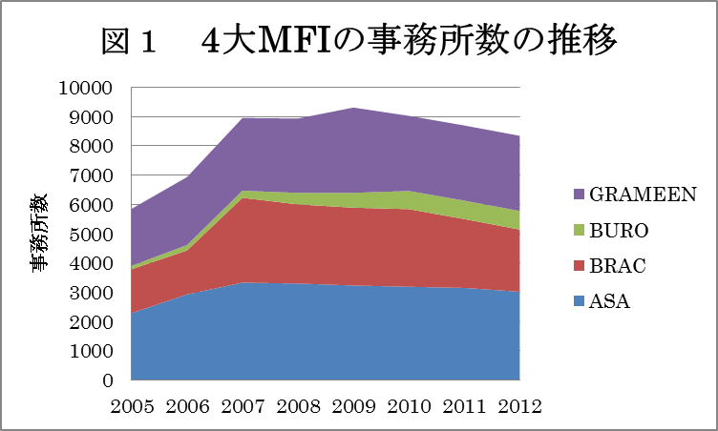
出所：Mix Marketデータより作図

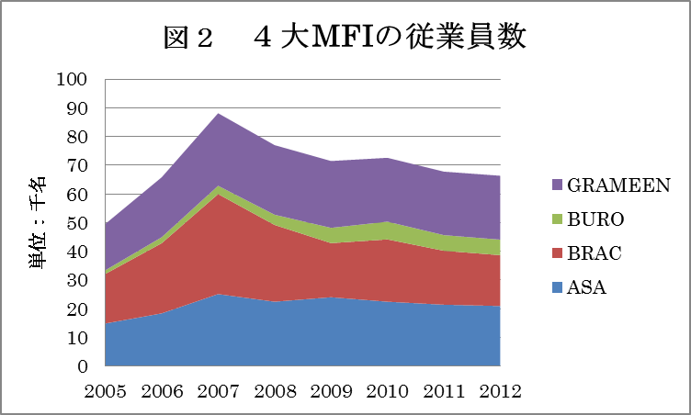
出所：Mix Marketデータより作図

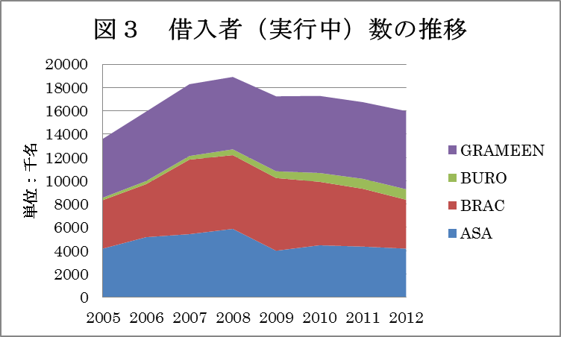
出所：Mix Marketデータより作図

２．融資残高
● 一方、事務所や従業員数増加抑制にもかかわらず、融資残高は、2008年から10年ごろにかけてやや増加率の軟化は認められるものの、基本的に一貫して増加してきている。
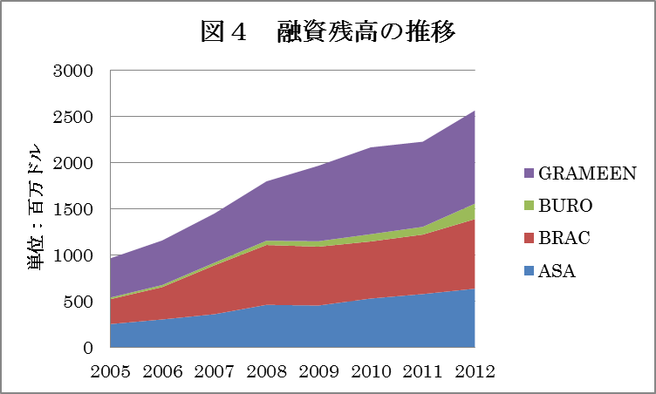
出所：Mix Marketデータより作図

３．融資の財源
●4大MFIのマイクロクレジット融資の財源としては、預金、借入、株式等の資本があるが、この中で、過去10年一貫してまた、急速に規模を拡大しているのは、預金である。図５のとおり、ASA、BRAC、BUROの貸付に対する預金の比率は、3~4割程度で似通った傾向を示しているが、グラミン銀行は160％を超え、融資よりは貯蓄のための銀行という様相を呈してきている。なお、バングラデシュ政府は、MFIへの中間融資を念頭に、Pali Karma-Sahayak Foundation（PKSF）創設し、その後世銀や他のドナーがPKSFに4億ドル以上を融資し、PKSFが90年代のバングラデシュにおけるMFの発展を後押しした。同資金を積極的に活用したのは、BRACとASAで、グラミン銀行は、主にIFADの融資に依存していた。
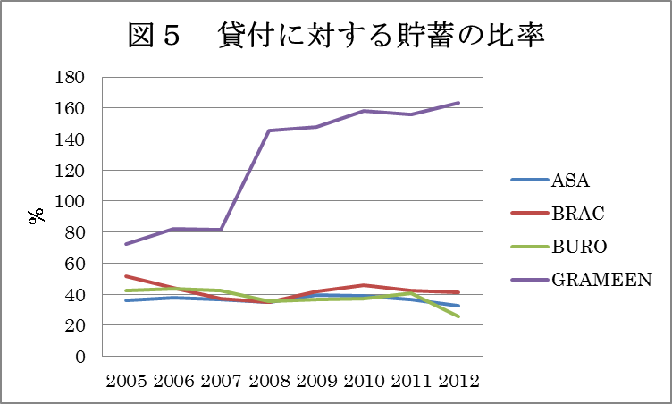
出所：Mix Marketデータより作図

４．バングラデシュにおけるMFIの危機
●ボスニア、モロッコ、ニカラグア、インドの危機発生の前におき始めた。それは、2008年後半の世界経済危機に先立つものであった。
●マイクロクレジット市場の飽和化に最も危機感を抱いたのは、ASAであった。図6のとおり、ASAの融資残高に対する運営経費の割合は2007年から2008年にかけて急速に上昇した。その一方で、図7のとおり、総資産に対する収益率も2008年までに急速に落ち込んだ。さらに図8のとおり貸し倒れ率も増加していた。
●2000年初頭に、MFの顧客はすでに5~6のMFIのメンバーとなり、複数のMFIから同じ時期に融資を受ける多重融資（multiple loans）が急増し、2007年までに多重融資を利用している顧客は全体の30％に達したと推定されている。
●ASAは、バングラデシュのマイクロクレジット市場はもはや飽和状態に近くなっており、融資の過剰供給が返済危機を招きかねないと危惧し、2007年末に非公式に他の3大MFI（BRAC、BURO、Grameen Bank）と非公式に会合し、多重融資制御のため、過当競争に陥っている地域の事務所閉鎖を協議したが、一致した賛同を得られなかった。また、多重債務者を把握するための債務情報局（Credit Bureau）設置を呼びかけたが失敗した。
● 債務不履行率も上昇し始めた。ASAは、2007年末から、BRACとグラミン銀行は2008年に、BUROはやや後にずれるが、全国展開を果たした後、2011年に顕著化し始めた。

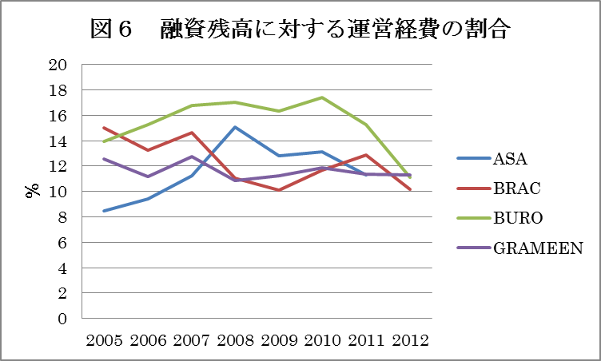
出所：Mix Marketデータより作図

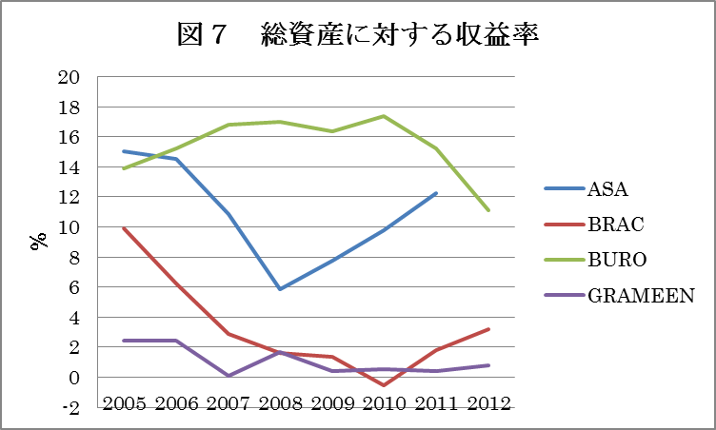
出所：Mix Marketデータより作図

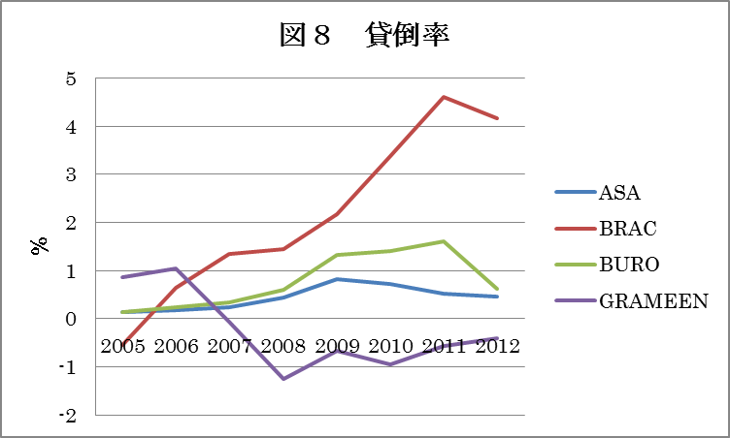
出所：Mix Marketデータより作図

５．危機への対応
●主要MFI間で対応策がまとまらなかったため、ASAは、2007年央から一方的に事務所や従業員数の拡大を抑制し始めた（ASAの事務所数は、07年の3,334から12年の3,015に減少）。地方から全国展開を行っていたBUROを除いて、時期をずらしてBRACやグラミン銀行も追随（BRACは、2008年の2900事務所をピークに、2012年には2200如何に事務所数を削減。グラミン銀行も2008年末から事務所開設を抑制し始め、以後事務所数は同じ水準で推移している）し、BUROも2010年以降抑制に転じた。

（参考）事務所数の急増：MFIの免許申請前の駆け込み需要
2007年にマイクロクレジット規制当局（MRA）が活動を開始した際、MFIが新たな支店を設ける場合は、MRAの許可を必要とする提案を行った。同提案は、実現しなかったものの、免許を取得する前に、多くのMFIが事務所開設を急いだ。たとえば、BRACは、2007年11月に免許を得る前に同年後半だけで、1500から2900に事務所を増加させた。中小規模のNGOも事務所開設に踏み切るところが多かった。

●4MFIとも、融資総額を抑制し始め、また、貯蓄がデフォルトの緩衝材になるとの考えから貯蓄の獲得を従業員に働きかけた。各MFIは貸し倒れ引当準備金の増額に取り組んだ。
●他の国で見舞われたような危機を回避できた理由として、いくつかのポイントがあげられる
①危機に直面しての経営者の経験と先見性：ほとんどのMF経営者は、創設時からさまざまな問題を乗り越えてきており、それぞれがマイクロクレジット・サービスにおいて高い評価を獲得し、また、その未来の可能性が業界の健全性に依存するとの信念を有している。また、かれらはこの分野に人生の多くをささげてきている。
②バングラデシュにおいては、MF顧客の多くは、3世代にわたってマイクロクレジットのルールと責務を熟知しており、不要な融資を避ける思慮深さが備わっている。
③貯蓄は、2003年から2007年にかけて急速に拡大したが、危機に際しても顧客とMFI双方にとって危機回避の緩衝材として機能した。
④バングラデシュにおいては、独立直後の飢饉から人々を救済するために開始されたという経緯も踏まえ、MFは基本的に人々を貧困から引き上げるために存在するとの考えが広く共有されている。バングラデシュのMFも純粋に社会的要素に基づくわけではなく、利益の確保は正当化されるが、他国との違いのひとつは、非営利的要素である。ASA総裁は、商業目的の投資は、問題への解決を遅らせ、事態を悪化させたであろうと述べている。

６．今後の方向性
（１）マイクロクレジットの変革：融資規模（loan size）が拡大している。特に2011年から12年にかけて急増したが、これは、MRAが27％の金利上限を設定したことが影響している。BRACはもはや＄125/件以下のローンは提供しないこととしている。BRACのAbet総裁は、小規模融資を必要とする貧困層を如何に手当していくかが課題であると述べている。他にも、たとえば、グラミン銀行やBRACが採用したリスケジューリング等に利用できる追加融資（Top-up loans）やグラミン銀行の青年起業家融資が試みられている。BRACは、返済期限を週単位から月単位に移行する試みも実施している。
（２）小規模企業への貸付は市場の重要な部分を構成：2007年からの特徴的な変化は小規模企業融資（SEL）が拡大してきたことである。BRACは、通常融資とSELを区別しており、SELには特別の要員と訓練を実施している。他の３つのMFIは、切り離していないものの、SELはMFの運営において重要な位置を占め、成長している。
（３）顧客のニーズに対応した貯蓄サービスの拡大：貧困層にとって、公式部門の貯蓄サービスが充実していないため、非公式のツールを活用せざるをえない状況にあったが、経済成長とともに、人々の未来志向は強まり、そのために預金や保険への関心が高まっている。借入の義務のない預金への関心が高まっており、MFIも引きおろし自由の預金通帳と強制預金を併用しているところも現れている。グラミン銀行は、2002年に開始されたグラミンIIで5年、10年の長期間の定期積立貯金製品を提供し、高利回りで顧客の関心を引き付けた。但し、グラミン銀行以外のMFI/NGOが貯蓄をより拡大するには、借入の義務のない預金を促進するMRAの規制緩和が必要であるとみられている。
（４）預金取得型MFI制度創設に向けてのモメンタム：新たに預金取得型のMFIの制度を設けて、5-10のMFIに免許を付与し、預金の拡大を目指すことが議論されている。バングラデシュ中央銀行総裁も、2013年4月段階で、MFI銀行創設に向けて検討を開始すべきであると述べた。
（５）モバイル・バンキングの活用：携帯電話支払サービスは急速に発展している：オランダ・バングラ銀行やBRAC銀行子会社のbKashにより2013年4月までに、8万代理店とアカウント数500万に達している。この活用によって、新たな展開がもたらされる可能性がある。

（参考1）4大MFIのシェア
（注）図13では、BRACの従業員数は、正規職員のみがあげられており、非正規ながら正規職員にほぼ匹敵する会計・財務担当者が含められていない。図9~13の4大MFIの比率は、2011年のバングラデシュ・マイクロファイナンス統計に掲載されたMFI業界全体の数値に対する割合である。
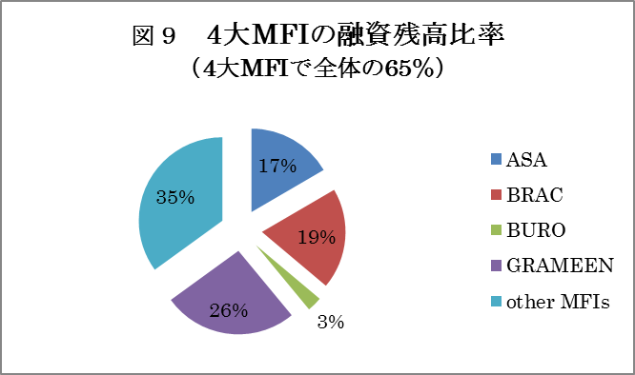
出所：Focus Note
６頁データより作図

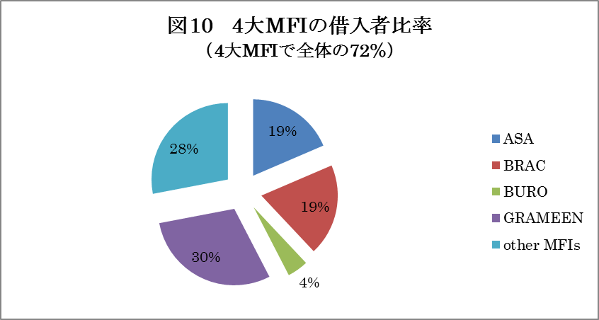
出所：Focus Note
６頁データより作図

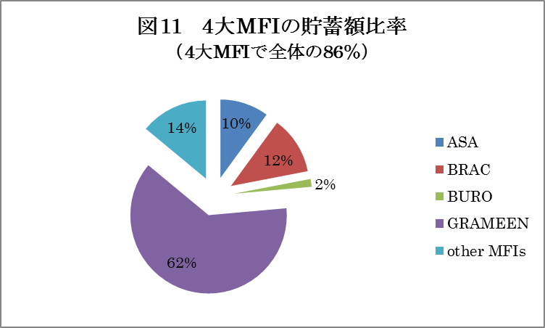
出所：Focus Note ６頁 データより作図

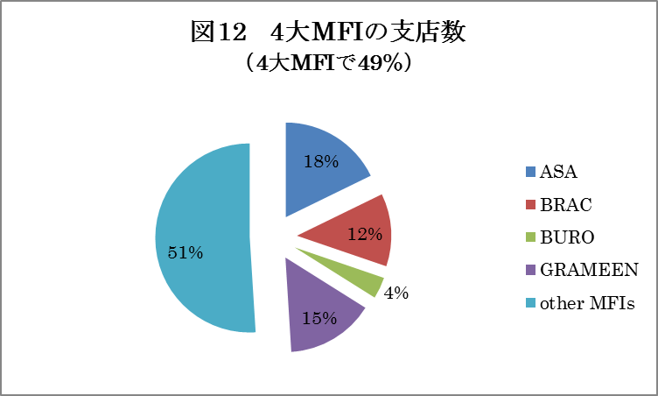
出所：Focus Note
６頁 データより作図

4大MFIの事務所数
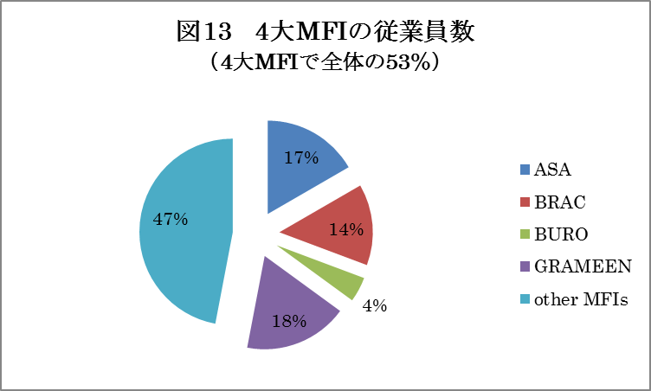
出所：Focus Note
６頁 データより作図

（参考２）Focus Noteの構成
第1章：バングラデシュにおける最新のMF運用状況
第２章：2002年から2007年までなぜMFは急成長したのか。
第３章：MFIは、顕在化してきた危機を感じ取り、2008年から10年にかけて如何に対応したのか。
第4章：MFIとその顧客が回避した危機の態様
第5章：如何に危機が回避されたかについてのまとめ
第6章：2008年から10年にかけての変化をうけてバングラデシュのMFに生じた5つのトレンド

（参考３）世帯対面調査
●顧客側の見方を聴取するために43世帯がインタビューされた。
●マイクロクレジットの危機回避は、顧客側の43世帯を対象に実施された対面調査から、①多くの世帯が過去の経験に学び、MFIの活用に注意深くなっていること、②貯蓄サービスに対してより強い需要が生じていること、③MFIからの借入れは、ストレスを生じさせている（例えば2人の債務取立人が午後または夕方突然現れ、なにがしかの返済がなされるまで立ち去ろうとしない等）ことが判明した。

（対面調査の対象数は小さく、得られたデータは、バングラデシュの農村部を一般的に代表しているとは言えないものの、調査結果は近年のMFに対する特徴をよく表している。www.cgap.org/publications/household-interviews-bangladeshu-2013）
- 時期：2013年第一四半期
- 出身地：25世帯が、商業的に活発でマイクロクレジットの競争が激しい中部からで、残り18世帯がMFIの競争ならびに経済活動も穏やかである南西部。
- 対象村落：ランダムに選択された。原則各村落で1世帯。
- 対象世帯：裕福な世帯は除外された。
- 調査実施者：村落住民に対しては、村落の生活に関する研究者と伝え、MFについては、対面調査が進行するまで明らかにされなかった。
- 対面調査の実施対象：原則１村落で1世帯のみ対面調査が実施され、例外は2件にとどまった。
- 世帯のサイズ：5.4人
- 大人の教育：平均3.8年の学校教育
- 15歳以下の学齢年齢の子どもは、学校に入学している。
- 世帯主のうち9名は女性。うち6名が未亡人で、3名が離婚されたもの。
- 対面調査対象者は、イスラム教徒とヒンズー教徒のみ。
- 各世帯は、平均で2名弱が収入を得ている。
- 稼ぎ手の仕事は、日々の労働者、小店舗・事業者、農業・家畜飼育、リキシャ等。
- ほとんどの世帯が一つ以上の収入源を有している。中には季節的やたまたま収入を得るものが含まれる。
- 24世帯（58％）が中クラスと回答。16世帯（37％）が貧困と回答。さらに3世帯（7％）が極貧と回答。
- 13世帯は土地なしであると回答。30世帯は土地所有。但し、耕作地所有は、9世帯のみ。
- 10世帯が、家族の誰かの海外または主要都市からの送金を得ている。

【世帯調査概要】世帯調査結果
●43世帯のうち、2世帯のみがMFIの顧客になった経験がなかった。
●36世帯がMFIの顧客であり、うち27世帯が借入中であり、融資アカウントは合計で51に達した。16が複数のMFIから借入中で、また、43すべてが望めばいつでも借入できる状況にあった。
実行中のMF融資の数
・１つのMFIからの融資： 11世帯（23％）
・２つのMFIからの融資： 11世帯（23％）
・３つ以上のMFIからの融資：5世帯（7％）
●3世帯が公式銀行から借り入れ。5世帯が保険に加入。15世帯が、私的なMFIでないソースから利子つきの融資を得ている。MFIの融資と私的な融資は、たとえば、MFIの返済に充てる等相互に関連性を有している。
●ほとんどの融資や返済はキャッシュであるが、質草やものによる場合もある。
●36世帯（84％）がMFIに平均160ドルの貯蓄を有すると回答。また、3世帯が500ドル以上と答え、さらに1世帯が1,000ドル以上であった。
以上

